**Startfase**

Versleep de tegels naar het spelbord tot het volledige spelbord gevuld is. De cijfers op de tegels in het linkerpaneel duidt op het aantal tegels die nog over zijn van die soort. Er kan links geklikt worden op een reeds geplaatste tegel om hem terug te leggen.

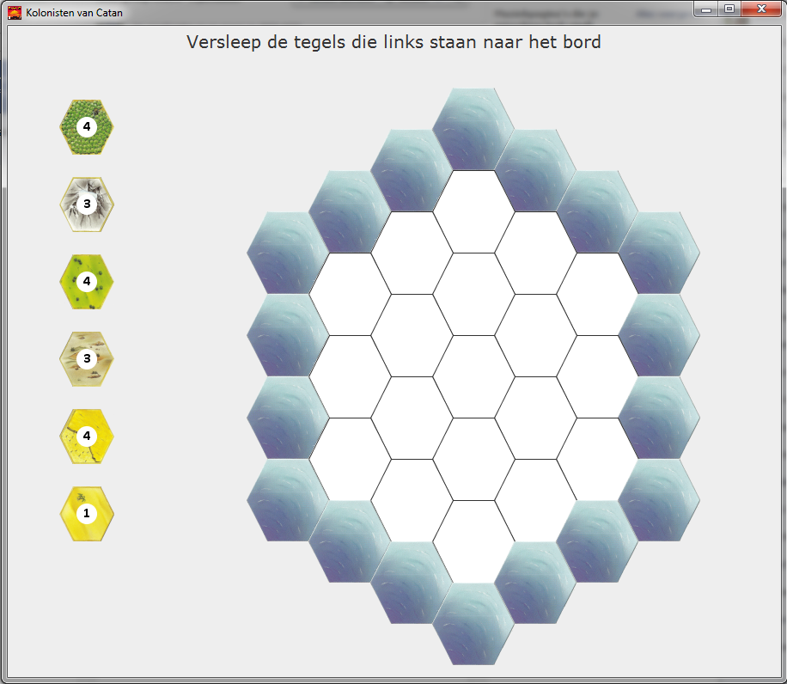

Aantal tegels van die soort

Spelbord

Tegels om te slepen

Eens het bord gevuld, wordt er automatisch overgegaan naar de volgende stap. Klik nu op een van de hoektegels (die geen water zijn) om de nummers te laten plaatsen. Deze worden dan automatisch in een spiraal geplaatst

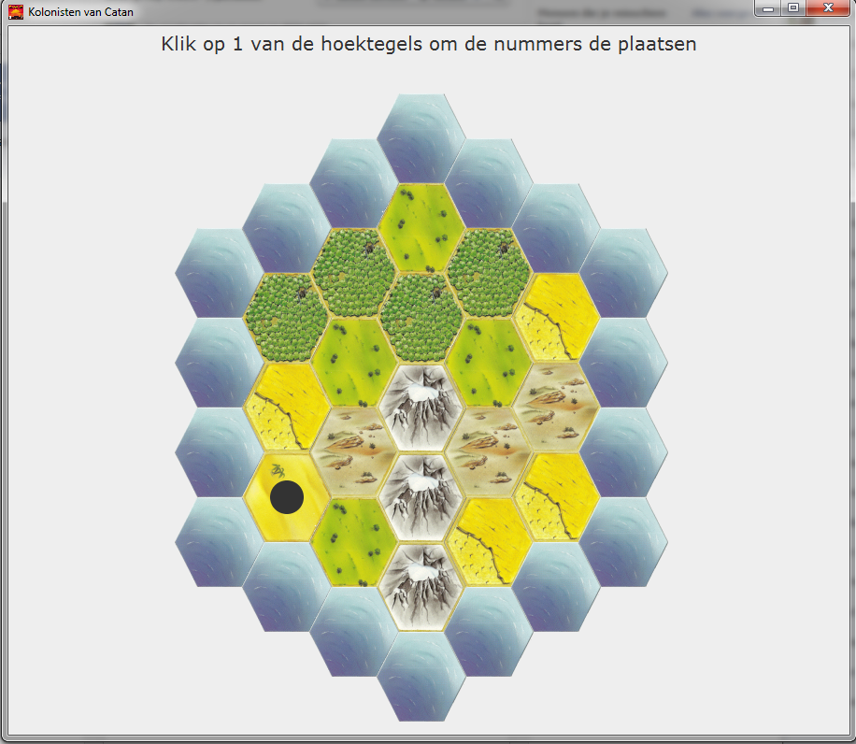

Klik op een kruispunt tussen tegels. Er wordt om bevestiging gevraagd als het plaatsen van een constructie mogelijk is. Er verschijnt een nederzetting als het gelukt is. (voorbeeld zie afbeelding)

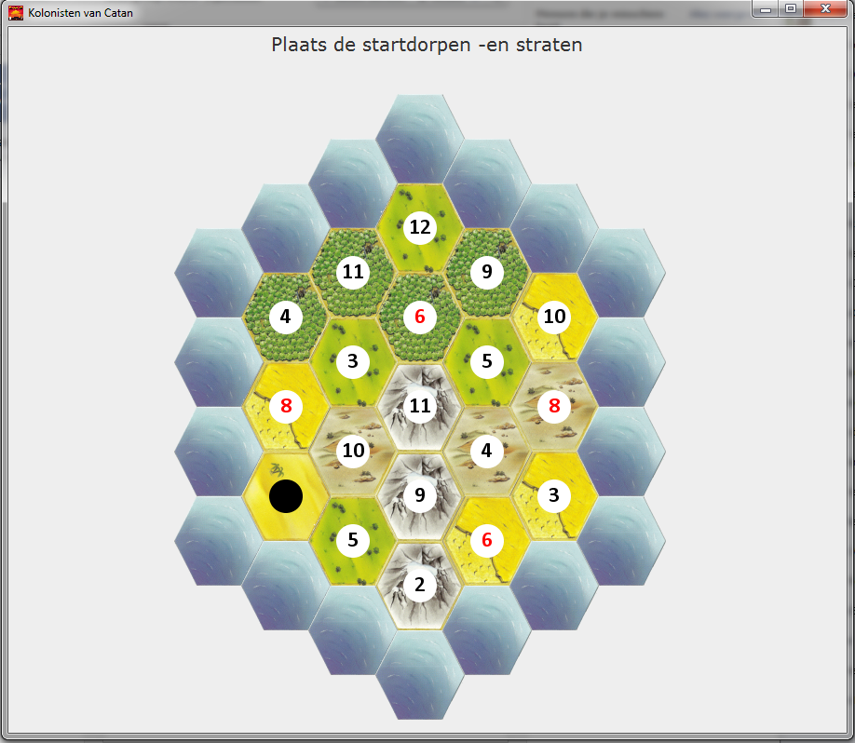

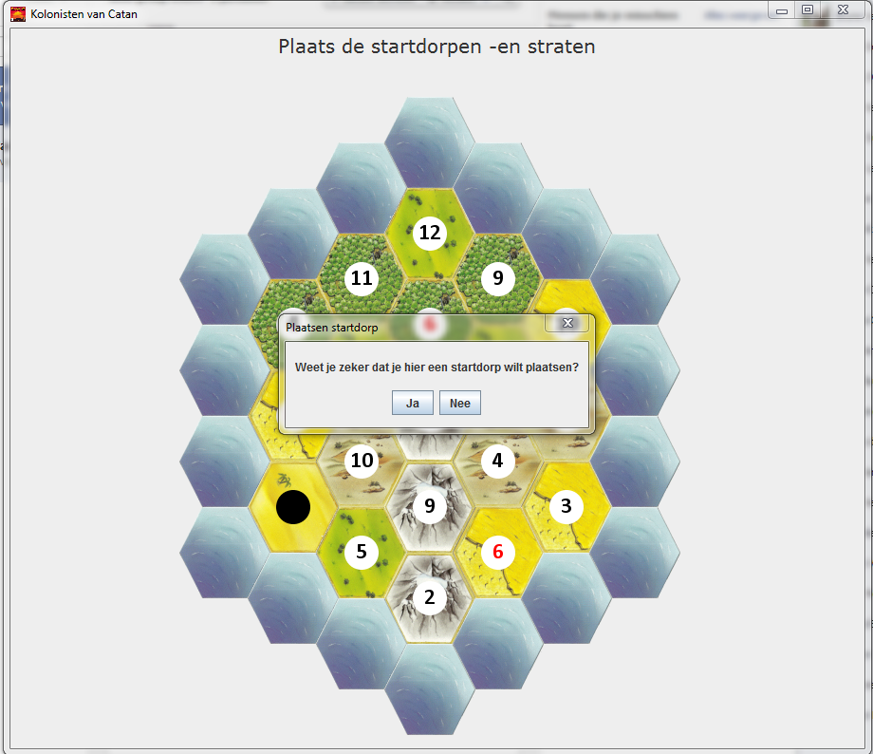

Plaats vervolgens een weg aan de net geplaatste nederzetting door te klikken op een van de lijnen grenzend aan de nederzetting. Na bevestiging verschijnt er een weg.

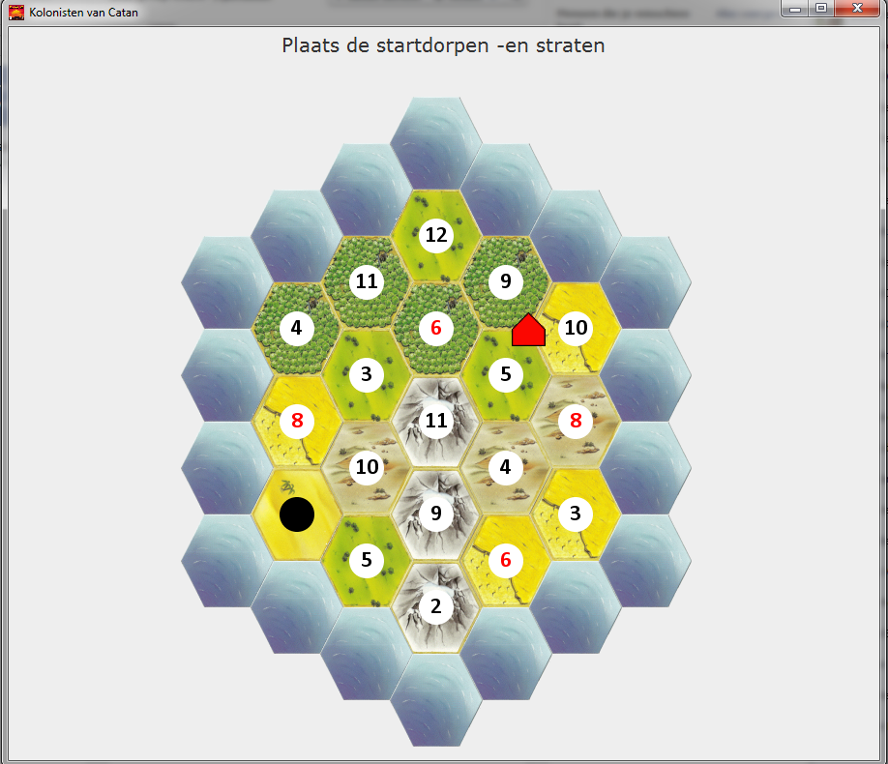

Herhaal vorige stappen rekening houdend met de afstandsregel. De Gamefase zou nu gestart moeten zijn.

**Gamefase**

Eens dit alles gebeurd is, zouden er een reeks panelen moeten verschenen zijn. Aan de linkerkant kan je de speler zijn naam zien en het aantal grondstoffen de huidige speler heeft. Onderaan zie je hoeveel grondstofkaarten er nog beschikbaar zijn in de bank. En aan de rechterkant zie je hoeveel constructies je nog kan plaatsen.

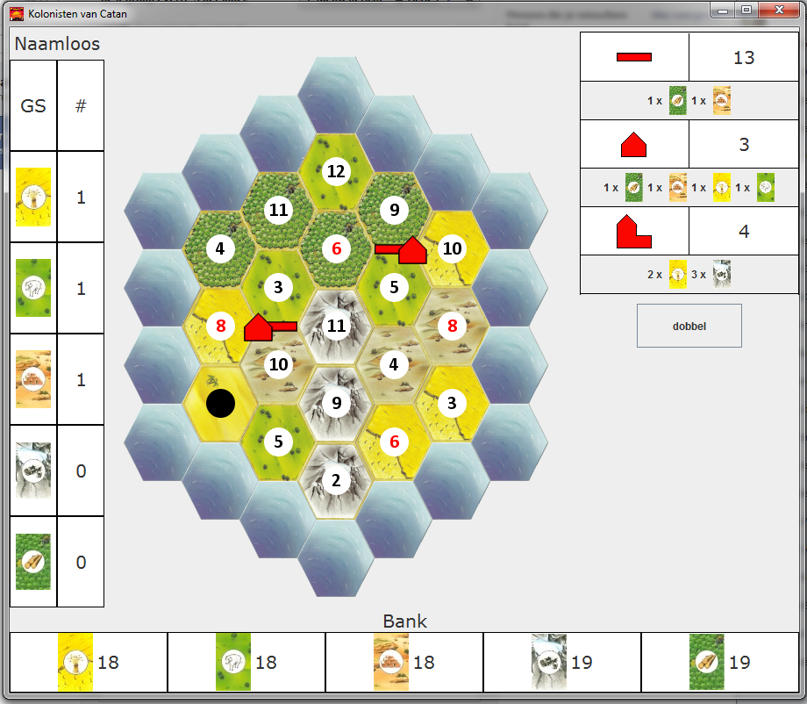

Rover

Kostprijs constructie

Aantal constructies die nog mogelijk zijn

Grondstofkaarten van de Speler

Bank

Dobbelstenen

Naam van de Speler

Aan de rechterkant zie je dobbelstenen. Als je erop klikt, wordt er gedobbeld en krijg je grondstoffen voor elke nederzetting je hebt naast de tegels met een getal gelijk aan het geworpen aantal.

Net zoals in de startfase kan je ook straten en nederzettingen bouwen, rekening houdend met de spelregels.

Als je een nederzetting wil omvormen tot een stad is het mogelijk gewoon op de nederzetting te klikken en als er genoeg grondstoffen waren, zal de nederzetting veranderd zijn in een stad.